分类号： |  |  | 密 级：
U D C： |  |  | 学 号：

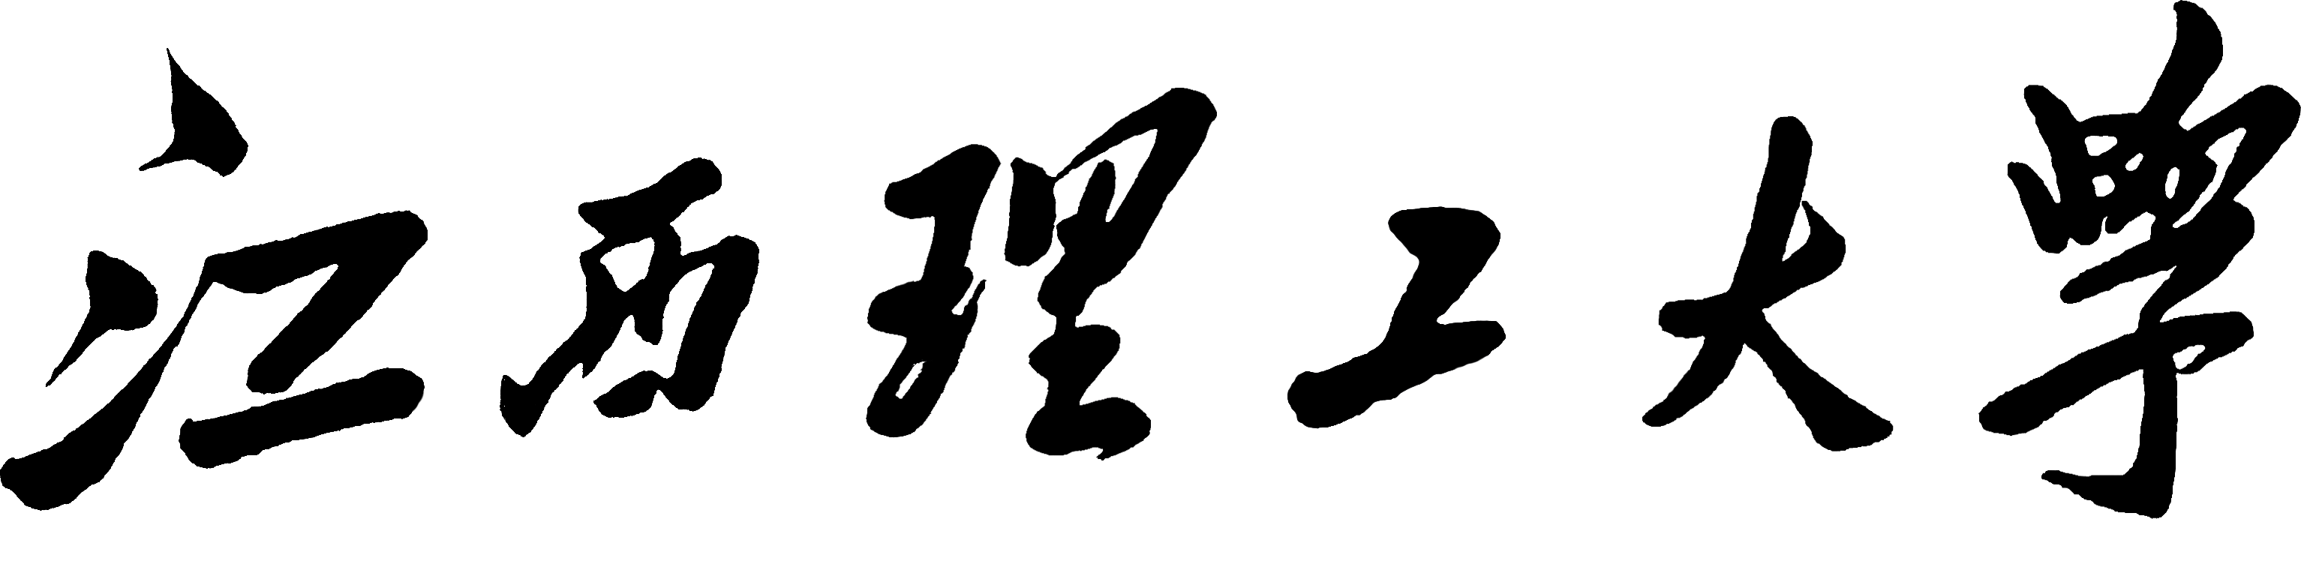

硕 士 学 位 论 文
离子型稀土矿抑杂浸出工艺及机理研究
leaching technology and mechanism research on ion-absorbed rare earth ore

此处是论文中英文题目，中文题目，不超过30个汉字，居中，字体：华文细黑，加黑，字号：18磅，行距：24磅，间距：前段、后段均为0行，取消网格对齐选项。英文题目，与中文题目对应，居中，字体：Times New Roman，字号：16磅，加黑，行距:22磅，间距：前段、后段均为0行，取消网格对齐选项。阅后删除此文本框。

注：此处是申请的学位类别，按照实际情况填写即可。打印（宋体，小三）或手写都可以。工程硕士将“学科、 专业”标题改为“**工程领域”。阅后删除此文本框。
学 位 类 别：_____________________

作 者 姓 名：

学 科、专 业：
研 究 方 向：
指 导 教 师：

年 月 日
学位论文独创性声明
此页可直接复制

本人声明所呈交的论文是本人在导师指导下进行的研究工作及取得的研究成果。据我所知，除了文中特别加以标注和致谢的地方外，论文中不包含其他人已经发表或撰写过的研究成果，也不包含已获得江西理工大学或其他教育机构的学位或证书而使用过的材料。与我一同工作的同志对本研究所做的任何贡献均已在论文中做了明确的说明并表示谢意。
申请学位论文与资料若有不实之处，本人承担一切相关责任。

研究生签名： 时间： 年 月 日

学位论文版权使用授权书

本人完全了解江西理工大学关于收集、保存、使用学位论文的规定：即学校有权保存按要求提交的学位论文印刷本和电子版本，学校有权将学位论文的全部或者部分内容编入有关数据库进行检索，并采用影印、缩印或扫描等复制手段保存、汇编以供查阅和借阅；学校有权按有关规定向国家有关部门或者机构送交论文的复印件和电子版。本人允许本学位论文被查阅和借阅，同意学校向国家有关部门或机构送交论文的复印件和电子版，并通过网络向社会公众提供信息服务。
保密的学位论文在解密后适用本授权书

学位论文作者签名（手写）： 导师签名（手写）：

签字日期： 年 月 日 签字日期： 年 月 日

摘 要
标题：黑体16磅加粗居中，单倍行距，段前24磅，段后18磅
内容：宋体12磅，行距20磅，段前段后0磅
江西理工大学硕士研究生撰写学位论文应当符合写作规范和排版格式的要求，以下格式为研究生院依据国家标准和行业规范所编制的硕士学位论文模板，供硕士研究生参照使用。
摘要部分说明：
“摘要”是摘要部分的标题，不可省略。
标题“摘要”选用模板中的样式所定义的“摘要”；或者手动设置成字体：黑体，居中；字号：小三；1.5倍行距，段前为0行，段后1行。
论文摘要是学位论文的缩影，文字要简练、明确。内容要包括目的、方法、结果和结论。单位制一律换算成国际标准计量单位制，除特殊情况外，数字一律用阿拉伯数码。文中不允许出现插图，重要的表格可以写入。
摘要正文选用模板中的样式所定义的“正文”，每段落首行缩进2个汉字；或者手动设置成每段落首行缩进2个汉字，字体：宋体12磅，行距20磅：前段、后段均为0行，取消网格对齐选项。
篇幅以一页为限，摘要正文后列出3－5个关键词，关键词与摘要之间空一行。
“关键词：”是关键词部分的引导，不可省略，黑体，小四。
关键词请尽量用《汉语主题词表》等词表提供的规范词。关键词之间用分号间隔，末尾不加标点。

关键词：写作规范；排版格式；硕士学位论文

注：宋体12磅，行距20磅；关键词之间用分号间隔。阅后删除此文本框。

Abstract
Times New Roman 12磅，行距20磅，段前段后0磅
标题：Times New Roman 16磅加粗居中，单倍行距，段前24磅，段后18磅
内容：宋体12磅，行距20磅，段前段后0磅
During the leaching process of ion-absorbed rare earth, a lot of impurity ions would be contained in the lixivium and should be removed before precipitation process. It results that production costs increased, and quality of rare earth product and comprehensive recovery decreased. For these problems, lots of experiments were researched on to reduce impurity ions in leaching process and achieve low carbon exploitation.
His research determined the best leaching conditions by different influencing factors on leaching rate of ion-absorbed rare earth in general leaching experiments. based on it, inhibiting experiments were carried out which adding more than 20 kinds of different inhibitors to lixivium. And the best kind of high efficient inhibitor was explored. The main results were as follows.

Key Words：ion-absorbed rare earth ore; inhibiting and leaching; high efficient inhibitor;

Times New Roman 12磅，“Key Words”加粗

标题：黑体16磅加粗居中，单培行距，段前24磅，段后18磅，目与录之间空2个汉字符宽度；
章标题：宋体12磅,单倍行距, 段前6磅，段后0磅，两端对齐,页码右对齐
页首空2行

目 录
一级节标题：宋体12磅,单倍行距, 段前6磅，段后0磅，两端对齐,页码右对齐,左缩进2字符

摘 要 I
ABSTRACT II
第一章 绪 论 1
1.1 稀土资源的概述 1
1.1.1 中国稀土资源的概述 1
第二章 试验材料与研究方法 2
2.1 试样 2
2.2.2 试验仪器及设备 2
第三章 离子型稀土矿常规浸出试验研究 3
3.1 浸出方式对稀土矿浸出率的影响 3
第五章 离子型稀土矿抑杂浸出的机理研究 4
第六章 结 论 5
参 考 文 献 6
附 录A ××××× 7
致 谢 8
攻读学位期间的研究成果 9

注：在该页面中点击鼠标右键，选择“更新域…”，在弹出窗口中选择“更新整个目录”，确定即可自动生成目录。标题“目录”。阅后删除此文本框。

标题：黑体16磅加粗居中，单倍行距，段前24磅，段后18磅， 章序号与章名间空一个汉字符
一级节标题：黑体14磅顶左，单倍行距，段前24磅，段后6磅，序号与题名间空一个汉字符字符

第一章 绪 论

1.1 稀土资源的概述
1.1.1 中国稀土资源的概述
二级节标题：黑体13磅顶左，单倍行距，段前12磅，段后6磅，序号与题名间空一个汉字符
中国目前在全国范围内已经先后发现了22省（区）存在稀土矿床，稀土资源是世界上最为丰富的国家，就目前的勘探结果来看，主要分布在内蒙古、江西、广西、广东、山东和四川等地。

段落文字：宋体12磅（英文用Times New Roman体12磅），两端对齐书写，段落首行左缩进2个汉字符。行距20磅（段落中有数学表达式时，可根据表达需要设置该段的行距），段前0磅，段后0磅。

面广和相对集中是我国稀土矿床的地域分布的两个特点。截止到目前为止，有上千处矿床在全国的很多省份被科技工作者所发现，在内蒙古、江西、广东、四川都存在资源相对比较集中的区域，而全国的其他部分省（区）也有稀土矿矿床的发现，但是资源存储量要少于前面的几个富集区。从目前勘探的结果来看，上面提及的稀土资源比较集中的区域的稀土资源储量占了全国储量的98%，如果根据稀土的分布特点和稀土的用途可以发现中国稀土矿床有北轻南重的特点。
……

第二章 试验材料与研究方法

2.1 试样

二级节标题：黑体13磅顶左，单倍行距，段前12磅，段后6磅，序号与题名间空一个汉字符

2.2.2 试验仪器及设备
置于表的上方，宋体10.5磅，单倍行距，段前6磅，段后6磅，表序与表名文字之间空一个汉字符宽度

试验过程中使用的主要试验仪器及设备见表2.4。
表2.4 试验主要的仪器及设备
序号 | 仪器名称 | 型号 | 生产厂家
1 | 电子天平 | JY2002 | 上海精密科学仪器有限公司
2 | 电热鼓风干燥箱 | 101A-3 | 上海市实验仪器总厂
3 | 可见光分光光度计 | 7200 | 上海尤尼柯仪器有限公司
4 | pH计 | KL-009 | 徐州亚名仪器仪表有限公司
5 | 电热蒸馏水器 | — | 不详
6 | 研钵 | TC-40 | 不详
7 | 红外光谱仪 | AVATAR | 杭州晶飞科技有限公司
8 | 真空过滤机 | XTLZ型 | 湖州核汇机械有限公司
9 | 浸出柱 | 自制 | 无

……

第三章 离子型稀土矿常规浸出试验研究
标题：黑体16磅加粗居中，单倍行距，段前24磅，段后18磅， 章序号与章名间空一个汉字符
本章主要研究了浸出方式、浸出液中电解质种类、浸出时间、浸出剂浓度、浸出剂淋浸时的流速、浸出剂的用量（液固比）、浸出柱高度、装矿密度和原矿含水量在浸出离子型稀土矿时对稀土矿浸出率的影响，同时通过正交试验确定了浸出剂浓度、液固比、浸出柱高度等影响因素对稀土矿浸出率的影响大小以及最佳工艺参数。

3.1 浸出方式对稀土矿浸出率的影响
离子型稀土矿属于一种比较特殊的矿种，它的浸出方式与其他矿的浸出方式不同。通过采用不同的浸出方式（淋浸、静浸、振荡浸出和搅拌浸出）获得的试验数据确定最佳的浸出方式，试验结果如图3.1所示。图中原矿重量：250g，浸出剂电解质：硫酸铵，浸出剂浓度：5%，原矿含水量：0%（0%为相对值，下文同），液固比：1:1.2。
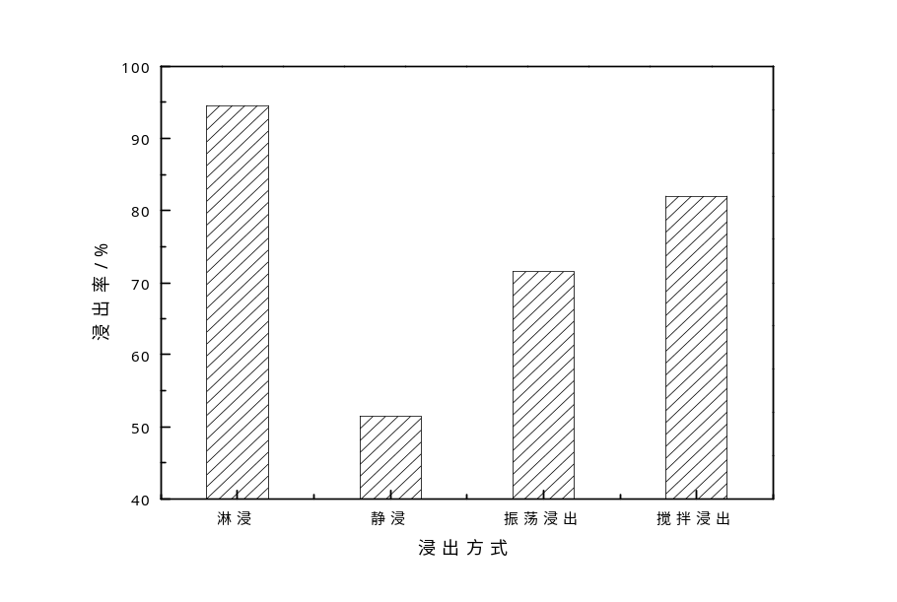
图3.1 浸出方式对稀土矿浸出率的影响

置于图的下方，宋体10.5磅，单倍行距，段前6磅，段后6磅，图序与图名文字之间空一个汉字符宽度，图中符号和变量应与文中相同。
在本页中的脚注（页注）：宋体9磅，列在相应正文同一页最下部并与正文部分用细线（版面宽度的1/4长）隔开。段前0磅，段后0磅。

第五章 离子型稀土矿抑杂浸出的机理研究
将离子型稀土矿分成三份，一份直接放入研钵中将矿物碾碎至2μm左右后在分成四份；另一份先用不含有抑杂剂的浸出剂对其进行浸出，浸渣自然风干后放入研钵中碾碎后也分成四份；最后一份用含有浓度为0.2%的高效抑杂剂QWJ—05的浸出剂对其进行浸出，浸渣自然风干后放入研钵中碾碎后再同样分成四份。
……………………………………
- 化学反应控制的动力学模型
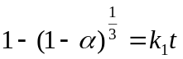 （5.3）
（2）外扩散控制的动力学模型
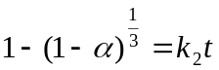 （5.4）
……
公式居中，序号顶右

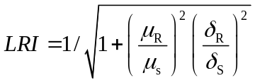 (5.5)
其中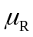，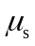分别为抗力和载荷效应的均值，……。
公式居中，序号顶右

第六章 结 论
本研究通过采用在浸出剂中加入高效的抑杂剂，从而实现在不影响离子型稀土矿浸出率的情况下，达到有效降低稀土矿浸出液中铝、铁等杂质离子含量的目的。首先通过离子型稀土矿常规浸出试验研究确定最佳的试验条件，再通过离子型稀土矿抑杂浸出试验研究选择最佳的高效抑杂剂，最后对离子型稀土矿抑杂浸出的机理进行了研究和探讨。
1、在离子型稀土矿常规浸出试验研究过程中，对常规浸出过程中各种影响因素进行了条件试验，确定了最佳的离子型常规浸出试验条件：浸出方式为淋浸；浸出液中电解质种类为硫酸铵；浸出时间为**小时；浸出剂浓度为*%；浸出剂淋浸时的流速为*.*ml/min；液固比为*:*；浸出柱高度为*.*cm；装矿密度为1.8 g/ml；原矿含水量≤10%，此时的稀土浸出率可高达85%以上。
……

标题：黑体16磅加粗居中，单倍行距，段前24磅，段后18磅；内容：宋体10.5磅（英文用Times New Roman体10.5磅），行距16磅，段前段后0磅，参考文献应在文中相应地方按出现顺序标引，参考文献数量一般应超过研究生规定的文献阅读量

参 考 文 献
[1] 贺欢.攀西稀土矿开采中气载放射性污染研究[D].成都:成都理工大学,2010
[2] 侯宗林.浅论我国稀土资源与地质科学研究[J].稀土信息,2003,10:7-10
[3] 池汝安,王淀佐.稀土选矿与提取技术[M].北京:科学出版社,1996.25-35
[4] 王武平.我国稀土产业环境分析及对策研究[D].天津:天津大学,2005
[5] 陈小军.攀西稀土生产中固体废物放射性污染研究[D].成都:成都理工大学,2009
[6] 吴文远.稀土冶金学[M].北京:化学工业出版社,2005.16-20
[7] Braun J J,Pagel M,Muller J P et al.1990.Cerium anomalies in lateritic profiles.Geochimica et Cosmochimica Acta,54:781-795
……
参考文献必须标明文献类型标志：普通图书 M；会议录 C；汇编 G；报纸 N；期刊 J；学位论文 D；报告 R；标准 S；专利 P；数据库 DB；计算机程序 CP；电子公告 EB。电子文献载体类型标志：磁带 MT；磁盘 DK；光盘 CD；联机网络 OL。

附 录A ×××××
标题要求同各章标题，正文部分：宋体12磅（英文用Times New Roman体12磅），两端对齐书写，段落首行左缩进2个汉字符。行距20磅（段落中有数学表达式时，可根据表达需要设置该段的行距），段前0磅，段后0磅。

……

致 谢
标题：黑体16磅加粗居中，段前24磅，段后18磅；正文部分仿宋12磅，行距16磅，段前段后0磅
学位论文中不得书写与论文工作无关的人和事，对导师的致谢要实事求是。
一同工作的同志对本研究所做的贡献应在论文中做明确的说明并表示谢意。
这部分内容不可省略。
书写格式说明：
标题“致谢”选用模板中的样式所定义的“致谢”；或者手动设置成字体：黑体，居中，字号：16磅，段前24磅，段后18磅。
致谢正文选用模板中的样式所定义的“正文”，每段落首行缩进2字；或者手动设置成每段落首行缩进2字，正文部分仿宋，正文部分仿宋12磅，行距16磅，段前段后0磅。

攻读学位期间的研究成果
已发表论文：
- XXX，XX. 国内经济相互作用研究[J]. 有色金属科学与工程，2010，21(3): 70-74.
- XXX，XX. 风化壳淋积型稀土矿提取除杂技术现状及进展[J]]. 稀土，2011 (已录用).
……
标题要求同各章标题，正文部分：宋体10.5磅（英文用Times New Roman体10.5磅），行距16磅，段前段后0磅，学术论文书写格式同参考文献,“已发表论文”等字加粗

××××××××××，×××××××。?

